МУНИЦИПАЛЬНОЕ БЮДЖЕТНОЕ ОБРАЗОВАТЕЛЬНОЕ УЧРЕЖДЕНИЕ
ДОПОЛНИТЕЛЬНОГО ОБРАЗОВАНИЯ
ДОМ ДЕТСКОГО ТВОРЧЕСТВА
МУНИЦИПАЛЬНОГО ОБРАЗОВАНИЯ
КАВКАЗСКИЙ РАЙОН

Технологическая карта изготовления
аппликации из бумаги «Божьи коровки»
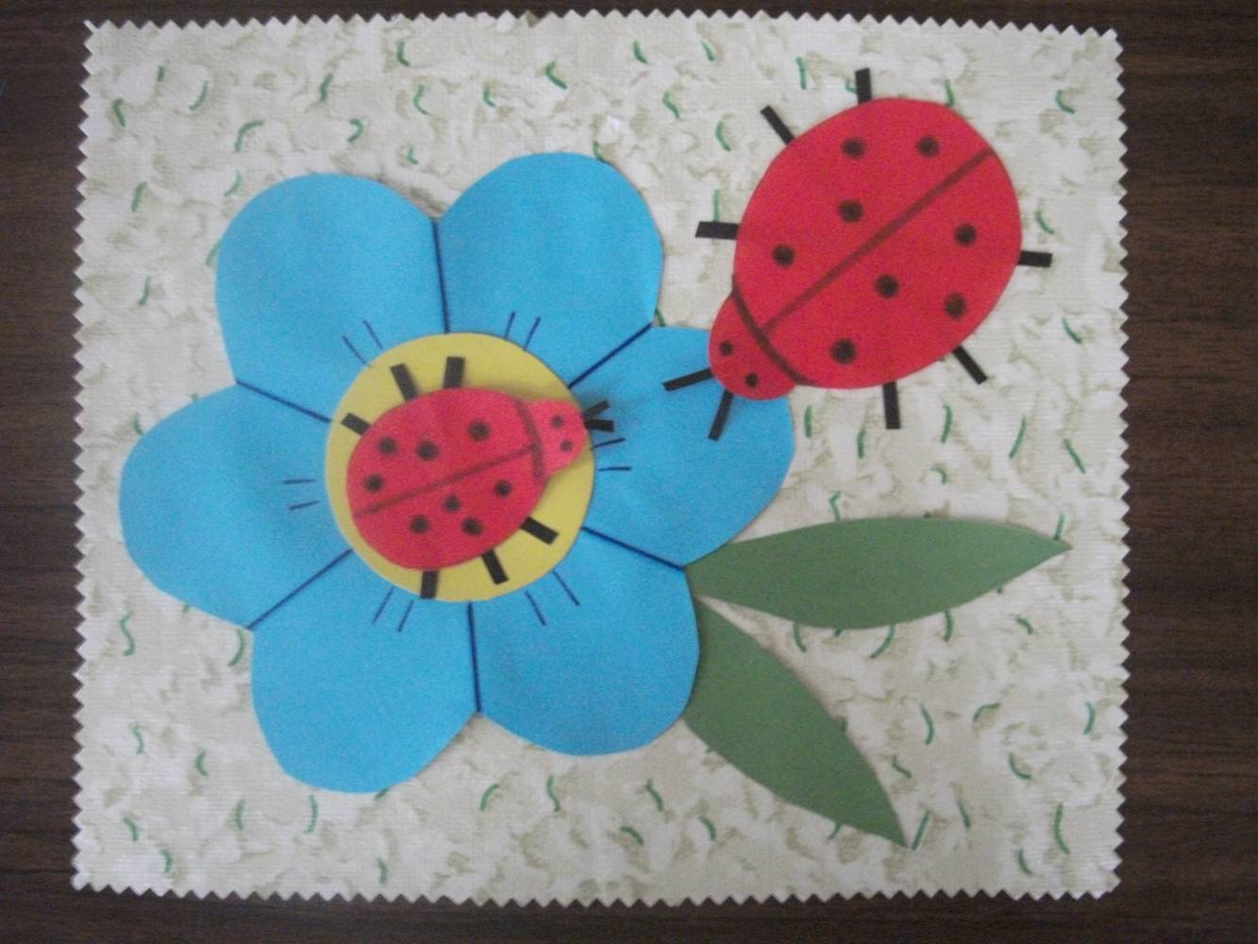

Педагог дополнительного образования МБОУ ДОД ДДТ

Кузьминова Людмила Николаевна

ст. Кавказская

2015год

Технология изготовления аппликации «Божьи коровки»
№ | Последовательность работы | Эскиз работы | Материалы и оборудование | Инструмен  ты
1. | Подбор инструментов и материалов | 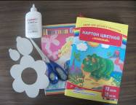 | Цветной картон, цветная бумага, клей, стол | Ножницы, карандаш, шаблоны
2. | Изготовление основы из картона  (размер 24 на 20). | 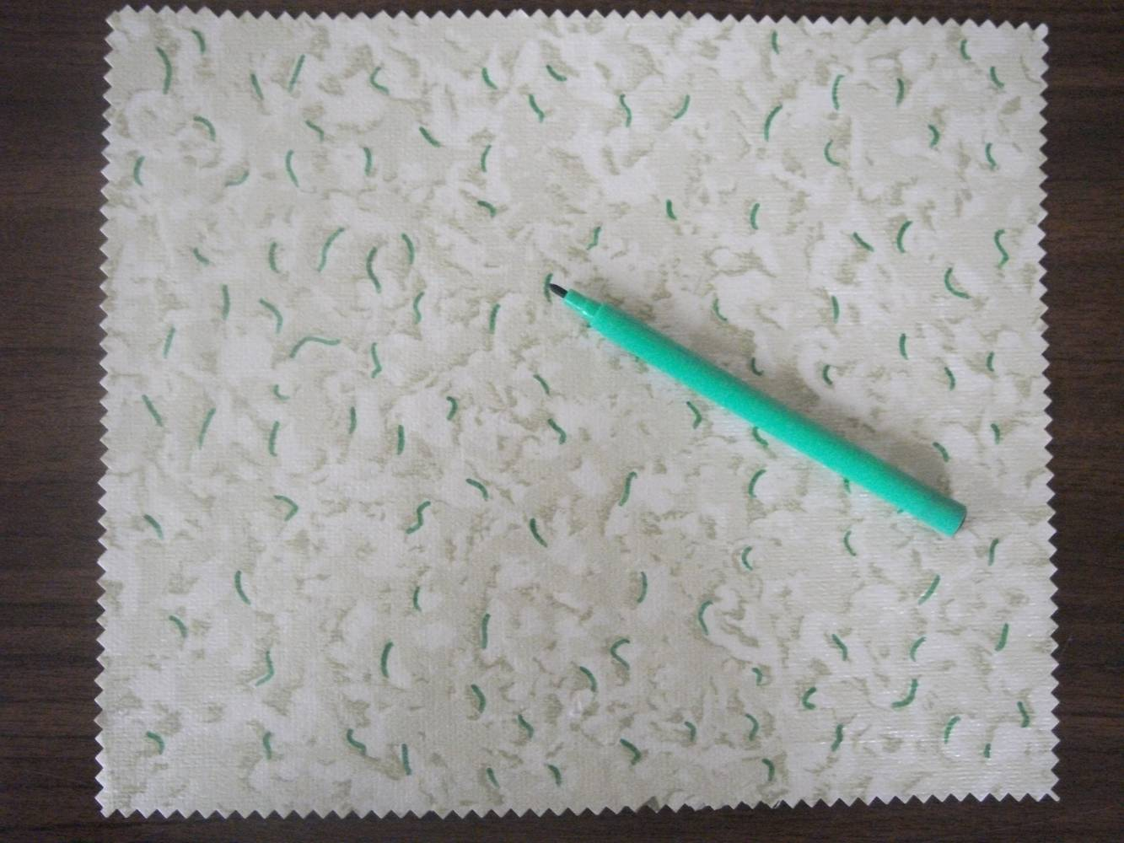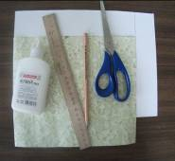 | Цветная бумага, белый картон, клей, стол | Ножницы, карандаш, фломастер, линейка
3. | Фигурными ножницами сделать по краю зубчики | 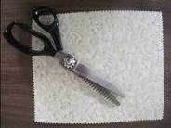 | Стол | Ножницы фигурные
4.  5. | Изготовление деталей божьих коровок по шаблонам  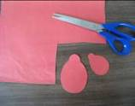Готовые детали | 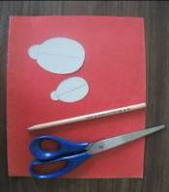 | Цветная бумага, стол  Стол | Ножницы, карандаш, шаблоны
6. | Украшение деталей | 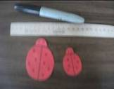 | Стол | Фломастер чёрный, линейка
7. | Изготовление лапок и усиков | 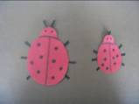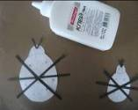 | Цветная бумага, клей, стол | Ножницы
8. | Изготовление цветка по шаблону | 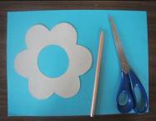 | Цветная бумага, стол | Ножницы, карандаш, шаблон
9.  10. | Готовая деталь цветка  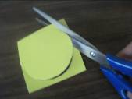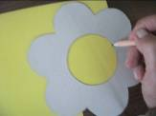Изготовление серединки цветка | 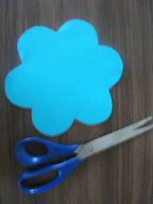 | стол  Цветная бумага, стол | Ножницы  Карандаш, ножницы
11. | Украшение цветка | 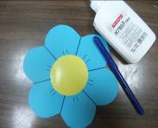 | Фломастер, стол
12. | Изготовление листиков (2шт.) | 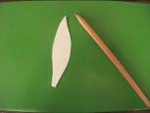  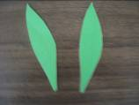 | Цветная бумага, стол | Карандаш, ножницы, шаблон
13. | Приклеивание листиков | 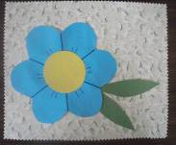 | Клей, стол | Ножницы, карандаш
14. | Приклеивание божьих коровок.  Готовая аппликация |  | Клей, стол

